INDICAÇÃO Nº 3096/2017

Sugere ao Poder Executivo Municipal que realize a poda de árvore localizada em frente ao nº 164 da Rua Amparo, no bairro São Joaquim.

Excelentíssimo Senhor Prefeito Municipal,

Nos termos do Art. 108 do Regimento Interno desta Casa de Leis, dirijo-me a Vossa Excelência para sugerir ao setor competente realize a poda de árvore localizada em frente ao nº 164 da Rua Amparo, no bairro São Joaquim.

**Justificativa:**

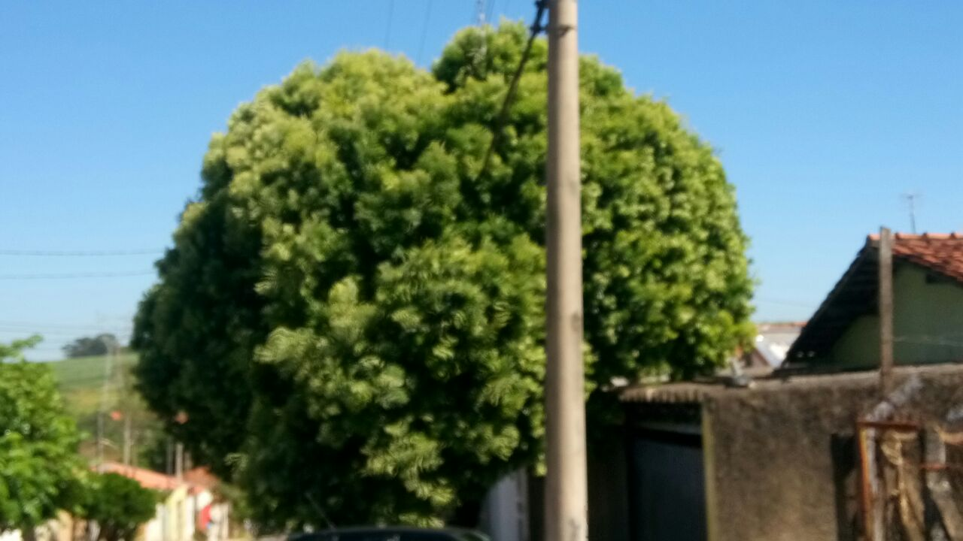

Fomos procurados por moradores próximos solicitando essa providencia, pois, o volume dos galhos está prejudicando a visão dos motoristas que trafegam pela via, além de deixar essas áreas escuras.

Plenário “Dr. Tancredo Neves”, em 24 de março de 2.017.

**JESUS VENDEDOR**

-Vereador / Vice Presidente-

